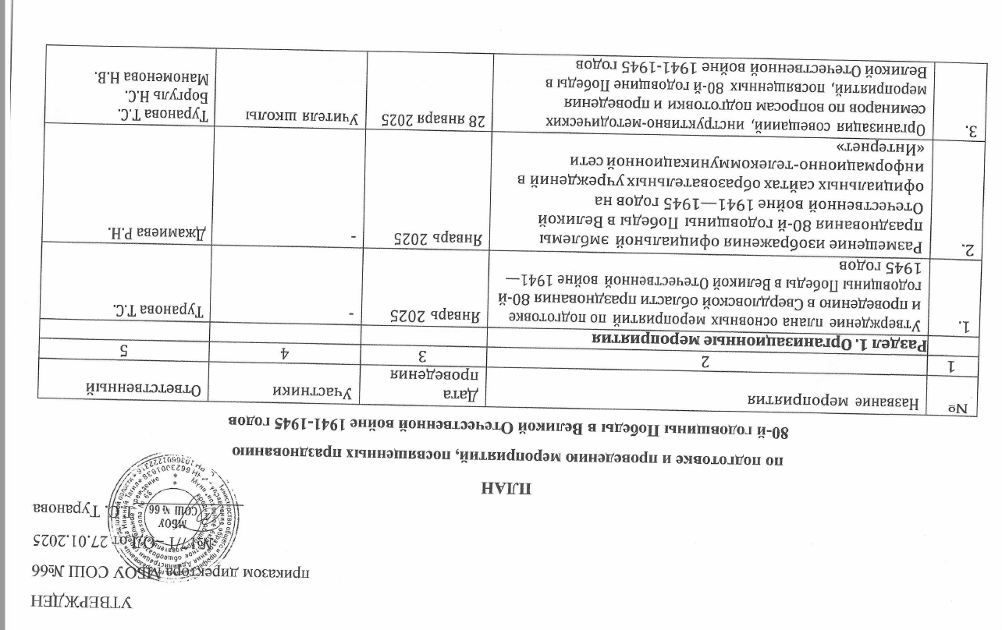

|  |  |  |  |  |
| --- | --- | --- | --- | --- |
| приказом директора 4. | Информирование правоохранительных органов об обеспечении общественного порядка и безопасности при проведении мероприятий с массовым  пребыванием людей | Февраль-май  2025 |  | Попова Г.Л. |
| 5. | Информационное сопровождение празднования 80-й годовщины Победы в Великой Отечественной войне 1941- 1945 годов | Январь —  декабрь 2025 |  | Боргуль Н.С. |
| 6. | Обеспечение медийного сопровождения мероприятий празднования 80-й годовщины Победы в Великой Отечественной войне 1941-1945 годов на информационных pecypcax в информационно-телекоммуникационной сети  «Интернет» | Январь —  декабрь 2025 |  | Заместители  директора, руководители медиацентра |
| 7. | Заседание штаба по воспитательной работе школы по подготовке мероприятий к 80-летнему юбилею Победы | 27 января  10 февраля  10 марта  14 апреля  12 мая | Заместитель директора по ВР  Советник по воспитанию  Педагог-организатор  Руководитель СШК | Туранова Т.С. |
| **Раздел 2. Социально-значимые акции и проекты** | | | | |
| 9. | Школьная акция, посвященная Дню Победы советского народа в Великой Отечественной войне 1941-1945 г.г.  «80 пятерок - 80-летию Великой Победы» | 09.01.2025  — 30.04.2025 | Учащиеся 1-11 классов | Боргуль Н.С. |
| 10 | Старт акции «Первые о Победе» Движения Первых | 20 января 2025 | Учащиеся 1-11  классов | Тимофеева А.А. |



|  |  |  |  |  |
| --- | --- | --- | --- | --- |
| 11 | Виртуальный парад «Бессмертный полк Гвардейской тридцать второй» | 29 января — 9  мая 2025 | Учащиеся 1-11 классов, педагоги школы | Боргуль Н.С.  Тимофеева А.А. |
| 12 | Всероссийская акция «Бессмертный полк» | Январь-декабрь 2025 | Учащиеся 1-11  классов, педагоги  ШКОПЫ | Боргуль Н.С.  Тимофеева А.А.  Маноменова Н.В. |
| 13 | Всероссийская Акция «Стихи блокады» | 24 января 2025 | Учащиеся 1-11 классов | Боргуль Н.С.  Тимофеева А.А.  Маноменова Н.В. |
| 14 | Старт VI Международной сетевой акции «Читаем о  блокаде» в год 80-летия Победы | 27 января - 10  марта 2025 | Учащиеся 1-11  классов | Фуфачева М.И. |
| 15 | Всероссийская акция «Георгиевская лента» | Февраль-май  2025 | Учащиеся 1-11  классов, педагоги  ШКОЛЫ | Боргуль Н.С.  Тимофеева А.А.  Маноменова Н.В. |
| 16 | Историко-просветительская патриотическая акция  «Диктант Победы» | Февраль-  апрель 2025 | Учащиеся школы | Попова Г.Л  Гадыршина Э.В.  Карличук В.И. |
| 17 | Всероссийский проект «Хранители истории» | Февраль —  ноябрь 2025 | Юнармейский  отряд «Юная гвардия» | Попова Г.Л  Татаурова Е.В. |
| 18 | Всероссийская военно-патриотическая игра «Зарница 2.0» | 2 февраля — 30  сентября 2025 | Юнармейский  отрdд «Юная гвардия» | Боргуль Н.С.  Тимофеева А.А.  Павлов А.Д.  Корчак А.С.  Байгозин О.С. |
| 19 | Старт Всероссийского проекта «Трудовая доблесть. Лица  Победы» Движения Первых | 03 февраля  2025 | Учащиеся 1-11  классов | Тимофеева А.А.  классные  руководители |
| 20 | Всероссийская Акция «Армейский чемоданчик» | 19 февраля  2025 | Учащиеся 1—11 классов | Тимофеева А.А.  Маноменова Н.В.  Классные руководители |

|  |  |  |  |  |  |  |
| --- | --- | --- | --- | --- | --- | --- |
| 21 | Финал Всероссийского проекта «Трудовая доблесть. Лица Победы» Движения Первых | 15 | апреля | 2025 | Учащиеся 5—11 классов | Тимофеева А.А.  Татаурова Е.В.  классные руководители |
| 22 | Всероссийская акция «Окна Победы» | 24 апреля 2025 | | | Совет учащихся | Боргуль Н.С.  Тимофеева А.А.  Маноменова Н.В. |
| 23 | Парад Победы | 9 мая 2025 | | |  | Классные руководители |
| 24 | Всероссийская акция «Георгиевская лента» | Май 2025 | | | 1-10 классы | Классные руководители |
| 25 | Акция «80 славных дел ко Дню Победы» | Февраль-май 2025 | | | 1-10 классы | Классные руководители |
| 26 | Финал акции «Первые о Победе» Движения Первых | 30 июня 2025 | | | Учащиеся 1—11  классов | Тимофеева А.А. классные руководители |
| 27 | Акция «Пост №1. Вахта Памяти» | Май 2015 | | | 8-9 классы | Байгозин О.С. |
| **Раздел 3. Торжественные, информационно-пропагандистские и культурно-массовые мероприятия** | | | | | | |
| 25 | Конкурс детского рисунка | январь —  декабрь 2025 | | | Учащиеся 1-11  классов ОУ | Баталова Е.В. |
| 26 | Конкурс литературного творчества (авторских стихов,  рассказов и других литературных произведений)  «Каждый пишет, как он слышит...» | 15 января — 15  февраля 2025 | | | Учащиеся 1-11  классов ОУ, студенты CПO | Боргуль Н.С.  Учителя русского языка и литературы |
| 27 | Конкурс моментального рисунка, в рамках городской  краеведческой игры «Я — тагильчанин» «Память моего сердца» | 29 | января | 2025 | 1-4 классы | Маноменова Н.В. |

|  |  |  |  |  |
| --- | --- | --- | --- | --- |
| 28 | Информационная радиосводка хронологии событий ВОВ | январь-декабрь | Учащиеся 1-11 классов, педагоги школы | Карличук В.И. |
| 29 | Выставка книг, посвящённых Великой Отечественной  войне | Февраль — декабрь  2025 | Учащиеся 1-11  классов | Фуфачева М.И. |
| 30 | «Разговор с Героем» - цикл встреч с ветеранами,  участниками военных действий | Февраль — декабрь  2025 | Учащиеся 1-11  классов | Классные  Руководители  Маноменова Н.В.  Боргуль Н.С. |
| 31 | «Герои Великой Отечественной Войны в названиях улиц Нижнего Тагила» | Февраль — апрель 2025 | Учащиеся 5-9 классов | Попова Г.Л.  Татаурова Е.В.  Кл.руководители |

|  |  |  |  |  |
| --- | --- | --- | --- | --- |
| 32 | Беседы «Расскажем детям о войне» | Февраль — апрель 2025 | Учащиеся 1-4 классов | Маноменова Н.В. |
| 33 | Поэтический литературный конкурс «Ради жизни на  Земле» в рамках Фестиваля творчества и спортивных  достижений, посвященного юбилею Великой Победы. | 10.02.-  10.03.2025 | Педагоги школы | Боргуль Н.С. |
| 34 | Великая Победа. Герои Великой Отечественной войны  1941-1945 г.г. интеллектуальная игра | 3 — 14 февраля  2025 | Учащиеся 1-11  классов | Маноменова Н.В.  Рассомахина О.В. |
| 35 | Выступление в ДОУ агитбригадой юнармейского отряда  «Юность». | 10 — 14  февраля 2025 | Юнармейский  отряд «Юная гвардия» | Струина И.А.  Байгозин О.С. |
| 36 | Военно-спортивная игра «Зарничка» для 1-4 классов | 12 февраля — 13  февраля 2025 | Учащиеся 1 — 4  классов | Боргуль Н.С.  Тимофеева А.А.  Маноменова Н.В.  Корчак А.С.  Тарасова С.С. |
| 37 | Великая Победа. Литературная композиция | февраль, май | 1 — 11 классы | Маноменова Н.В. |
| 38 | Конкурс методических разработок воспитательных  мероприятий классных руководителей, учителей, воспитателей, педагогов дополнительного образования,  посвященных Юбилею Великой Победы | до 20.02.2025 | Педагоги школы | Боргуль Н.С. |
| 39 | Классный час «Защитники Отечества: вчера, сегодня,  завтра» | 21 февраля  2025 | Учащиеся 1 — 4  классов | Классные  руководители |
| 40 | Торжественные возложения цветов к мемориальным доскам | 21 февраля  7 мая | Учащиеся 1—11 классов, педагоги  ШКОЛЫ | Боргуль Н.С.  Тимофеева А.А.  Маноменова Н.В |
| 41 | Конкурс литературного творчества (авторских стихов, рассказов и других литературных произведений)  «Каждый пишет, как он слышит...» | 25 февраля  2025 | Учащиеся 1-11  классов ОУ, CПO | Боргуль Н.С.  Тимофеева А.А.  Маноменова Н.В  Учителя русского языка и литературы |

|  |  |  |  |  |
| --- | --- | --- | --- | --- |
| 42 | Киноуроки | Февраль-декабрь  2025 | Учащиеся 1 — 11 классов | Боргуль Н.С.  Тимофеева А.А.  Маноменова Н.В  Классные руководители |
| 43 | Профсоюзная лыжня эстафета «Педагогическая  снежинка», посвященной юбилею Великой Победы | 01 марта  2025 | Педагоги школы | Боргуль Н.С. |
| 44 | Участие в мероприятиях в рамках 74-й городской выставки технического и декоративно-прикладного творчества:   * открытый городской фотоконкурс «Великая Победа»; * фестиваль народного творчества и традиций «Вместе — мы Россия»; * семейные мастерские «Мы рисуем Мир!»; * фестиваль творческих проектов «Все для фронта, все для Победы!», * городской конкурс юных мастеров лаковой росписи   «Наше, тагильское»;  игра путешествие «Малая Родина — город трудовой доблести Нижний Тагил»;   * театрально-музыкальная гостиная, посвященная теме 80- летия Победы в Великой Отечественной войне | Март 2025 | Учащиеся 1-11 классов, педагоги школы | Боргуль Н.С.  Тимофеева А.А.  Маноменова Н.В.  Фуфачева М.И.  Байгозин О.С. |
| 45 | Великая Победа. Блокада Ленинграда. (конкурс стихов, рисунков, сочинений) | Январь —  марта | Учащиеся 1-11  классов | Боргуль Н.С.  Тимофеева А.А.  Маноменова Н.В. |
| 46 | Эстафета добрых дел | апрель 2025 | Учащиеся 1-11  классов | Боргуль Н.С.  Тимофеева А.А.  Маноменова Н.В.Совет  УЧАЩИХСЯ ШКОЛЫ |
| 47 | Первенство города по волейболу среди команд работников  образовательных учреждений в рамках Фестиваля творчества и спортивных достижений, посвященного юбилею Великой Победы | март 2025 | Педагоги школы | Боргуль Н.С.  Корчак А.С. |

|  |  |  |  |  |
| --- | --- | --- | --- | --- |
| 48 | Конкурс исследовательских проектов для младших школьников (1-4 класс) | 26 марта 2025 | Учащиеся 1-4 классов | Гадыршина Э.В. |
| 49 | Великая Победа. Города – герои.  Классные часы. | 31 марта — 11  апреля | Учащиеся 1-10  классов | Попова Г.Л.  Татаурова Е.Г.  Классные руководители |
| 50 | Фестиваль творчества «Песни Победы» | 30 апреля 2025 | Учащиеся 1—10  классов | Боргуль Н.С.  Тимофеева А.А.  Маноменова Н.В. |
| 51 | Посещение выставки, посвященной Великой  Отечественной войне в краеведческом музее | Апрель 2025 | Учащиеся 1-8  классов | Классные  руководители |
| 52 | Участие в конкурсе проектных и исследовательских работ  «Ради жизни на Земле» | Апрель 2025r | Учащиеся 1-10  классов | Руководители  Проектов  Гадыршина Э.В. |
| 53 | Великая Победа. Дети — герои Великой отечественной  Войны. Оформление стенда. Классные часы. | 14 — 28 апреля | Учащиеся 1—10  классов | Гадыршина Э.В. |
| 54 | Уроки истории, посвященные Победе в Великой  Отечественной войне | 14 — 30 апреля | Учащиеся 5-10  классов | Попова Г.Л.  Татаурова Е.В.  Аврамкина А.П. |
| 55 | Хоровая Ассамблея педагогов | 17 апреля — 18  апреля 2025 | Учителя школы | Боргуль Н.С.  Карличук В.И. |
| 56 | Х открытый городской фестиваль «Виноградная  косточка», посвященный 80-й годовщине Победы советского народа в Великой Отечественной войне 1941 — 1945 г.г. и творчеству поэта Булата Шалвовича Окуджавы (по плану РИП) | 25 апреля-26  апреля 2025 | Учащиеся школы | Боргуль Н.С.  Тимофеева А.А.  Маноменова Н.В |

|  |  |  |  |  |
| --- | --- | --- | --- | --- |
| 57 | Старт акции «Победный май» | 26 апреля 2025 | Учащиеся 5-8 классов | Боргуль Н.С.  Тимофеева А.А.  Маноменова Н.В. |
| 58 | Смотр строя и песни | Февраль 2025 | Учащиеся 8-11  классов | Боргуль Н.С.  Тимофеева А.А.  Маноменова Н.В. |
| 59 | Великая Победа. Маршалы Победы.  Оформление стенда. Классные часы. | 29 апреля — 13  мая | Учащиеся 1-11  классов | Попова Г.Л.  Татаурова Е.В.  Аврамкина А.П. |
| 60 | Школьный тур игры «Знатоки Победы 80 лет» | апрель | 5-10 классы | Боргуль Н.С.  Рассомахина О.В. |
| 61 | Подведение итогов акции «Победный май» | 3 мая 2025 | Учащиеся 5-8  классов | Боргуль Н.С.  Тимофеева А.А.  Маноменова Н.В. |
| 62 | Хоровая Ассамблея «Наследники Победы » | 6 мая 2025 | Учащиеся 6  классов | Карличук В.И.  Боргуль Н.С. |
| 63 | Митинг, посвященный 80-летию Великой Победе -  «Победа! Как много в этом звуке...» | 7 мая 2025 | Учащиеся 1—11  классОВ | Классные  руководители |
| 64 | Концерт в музыкальной школе №3 «Песни  Победы» | Май 2025 | Учащиеся 1-4  классов | Боргуль Н.С.  Тимофеева А.А.  Маноменова Н.В. |
| 65 | Классный час «Наши ровесники — герои Великой  Отечественной войны» | Октябрь 2025г | Учащиеся 1-11  классов | Классные  руководители |
| 66 | Посещение детской библиотеки с тематическими беседами  на тему Великой Отечественной воины | В течение года | Учащиеся 1-11  классов | Маноменова Н.В.  Классные руководители |
| 67 | Посещение театра кукол и драматического театра,  спектакли, посвященные Великой Отечественной войны | В течение года | Учащиеся 1—4  классов | Классные  руководители |
| 68 | Участие в общешкольных мероприятиях, посвященных  году «Защитника Отечества» | В течение года | Учащиеся 1-11  классов | Классные  руководигели |
| 69 | Участие в акциях, конкурсах и мероприятиях в рамках  всероссийского движения «Орлята России» и «Движения Первых» | В течение года | Учащиеся 1—4  классов | Тимофеева А.А.  Классные  руководители |

9